Materia: E.D.I (ESPACIO DE DEFINICIÓN INSTITUCIONAL) Curso: 1 año

Profesor: Roberto Jorge Romero

**Trabajo Práctico N° 11**

**Copiar en la carpeta la unidad 2 con letra grande y color**

2 TRIMESTRE

* Present simple 3 person (affirmative)
* Adverb of frecuency preposition of time
* Present simple (negative, interrogative and short answer)
* Question words

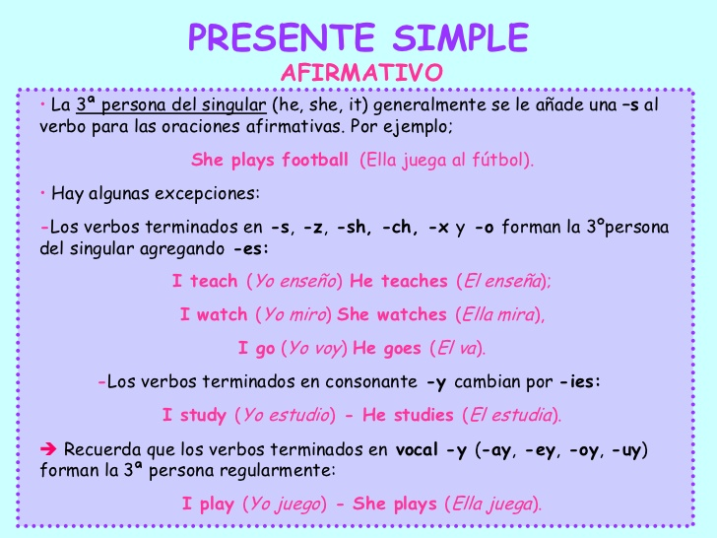

|  |
| --- |
| El verbo **HAVE** cuando trabajemos con (he,she,it) este cambiara a **HAS**  Cuando el verbo no pertenezca a ninguna regla anterior coloco la **S**  ejemplo **cook-cooks** |

1. Colocar correctamente S, ES, IES a los siguientes verbos
2. Go:
3. Run:
4. Play:
5. Study:
6. Have:
7. Finish:
8. Fix:
9. Drive:
10. Fly:
11. Watch: